Płyn do dezynfekcji rąk Sterillhand 1 l
Sprawdź właściwości płynu do dezynfekcji rąk Sterillhand 1 l, który jest dostępny w ofercie sklepu Dla Biura 24

Sterillhand 1 L - skuteczny płyn do dezynfekcji rąk
Dezynfekcja dłoni i powierzchni to skuteczny sposób ochrony przed koronawirusem – pod warunkiem, że stosowane środki działają przeciwko wirusom. Trzeba więc korzystać ze sprawdzonych środków, które rzeczywiście neutralizują te drobnoustroje. Do takich zalicza się płyn do dezynfekcji rąk Sterillhand 1 l. Jest to produkt gotowy do użycia, który nie wymaga rozcieńczania. Skład preparatu opracowano zgodnie z rekomendacjami WHO. Zawiera 75-85 procent etanolu oraz dodatek nadtlenku wodoru i glicerolu.

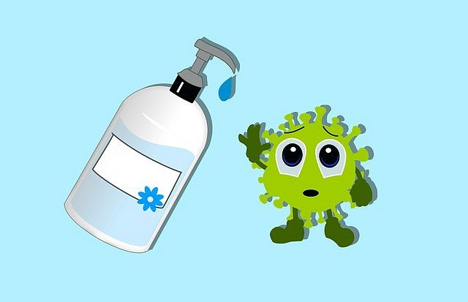
Skład płynu do dezynfekcji rąk
Szczególnie zalecana jest dezynfekcja dłoni, która jest obowiązkowym działaniem profilaktycznym w przypadku braku dostępu do bieżącej wody i mydła. Przy zastosowaniu profesjonalnych, zarejestrowanych produktów możliwe jest zniszczenie nawet większej liczby wirusów niż przy konwencjonalnym myciu dłoni. Dzięki recepturze od 11 marca 2020 r. apteki wykonujące leki recepturowe mogą zajmować się również samodzielnym wytwarzaniem środków odkażających. Wyposażony jest w atomizer, co umożliwia bezpieczną i łatwą aplikacją tego środka. Stosowanie płynu do dezynfekcji rąk Sterillhand 1 l w połączeniu z innymi zaleceniami WHO stanowi skuteczną ochronę przed zarażeniem koronawirusa.
Dodatkowe zastosowanie płynu Sterillhand
Odkażaniu zaleca się także poddać często dotykane powierzchnie (urządzenia elektroniczne, przedmioty codziennego użytku, meble itp.), jak również ubrania czy urządzenia sanitarne, co ma istotne znaczenie zwłaszcza podczas kwarantanny i pomaga zapobiegać przenoszeniu koronawirusa na osoby niezarażone. W tym celu również można użyć płyn do dezynfekcji rąk Sterillhand 1 l.

